PHÒNG GD&ĐT PHONG ĐIỀN CỘNG HÒA XÃ HỘI CHỦ NGHĨA VIỆT NAM
TRƯỜNG THCS ĐIỀN HẢI Độc lập – Tự do – Hạnh phúc

CHUYÊN ĐỀ HẸP
Tên chuyên đề:
“Vận dụng kiến thức liên môn địa lý để giáo dục tình yêu quê hương biển đảo cho học sinh Trường THCS Điền Hải ”
- Người thực hiện: Trịnh Bá Cường
- Trình độ chuyên môn, nghiệp vụ: Đại học sư phạm Địa lý
- Chức vụ: Tổ trưởng chuyên môn.
1. Lý do chọn đề tài:
- Thực trạng môi trường hiện nay đang trở thành vấn đề nóng đối với toàn nhân loại. Ngày nay con người đang phải đối mặt với sự cạn kiệt tài nguyên thiên nhiên và ô nhiễm môi trường. Những dấu hiệu cho thấy sự suy thoái môi trường đã ngày một rõ ràng hơn, con người đang phải gánh chịu những hậu quả nặng nề do thiên tai gây ra.
- Việt Nam là một nước ven biển, với đường bờ biển dài hơn 3620 km với nhiều bán đảo, đảo, quần đảo lớn nhỏ. Môi trường biển – đảo có ý nghĩa quan trọng đối với tự nhiên cũng như kinh tế của đất nước. Do vậy ô nhiễm môi trường biển – đảo đang là mối quan tâm của con người, việc ý thức được trách nhiệm của con người trước môi trường biển – đảo là vô cùng cần thiết. Chung tay bảo vệ tài nguyên cũng như môi trường biển đảo là trách nhiệm của mọi thế hệ hôm nay và mai sau. Việc lồng ghép giáo dục môi trường cũng là điều hết sức cần thiết. Việt Nam là quốc gia ven biển, có sáu trên bảy vùng kinh tế giáp biển, vì thế lồng ghép giáo dục môi trường biển – đảo vào các bài thực hành sẽ giúp học sinh hiểu sâu sắc hơn về giá trị của môi trường biển – đảo với con người, nhận thức được trách nhiệm của mình với sự phát triển bền vững của nền kinh tế đất nước. Chính vì lí do đó, tôi chọn đề tài nghiên cứu:
“Vận dụng kiến thức liên môn địa lý để giáo dục tình yêu quê hương biển đảo cho học sinh Trường THCS Điền Hải ”

2. Giải quyết vấn đề:
* Giải pháp 1: Một số phương thức tích hợp thường dùng trong giờ thực hành
- Tích hợp toàn phần: Được thực hiện khi hầu hết kiến thức của bài thực hành chính là kiến thức
- Tích hợp bộ phận: Được thực hiện khi có một bộ phận kiến thức của bài thực hành có nội dung liên quan đến giáo dục bảo vệ tài nguyên, môi trường biển - đảo.
- Hình thức liên hệ: Là một hình thức tích hợp đơn giản nhất khi chỉ có một số nội dung của bài thực hành có liên quan đến nội dung giáo dục bảo vệ tài nguyên môi trường biển đảo song không rõ nêu trong nội dung bài thực hành. Trong trường hợp này, giáo viên phải kiểm tra kiến thức thực hành và liên hệ chúng với nội dung giáo dục bảo vệ tài nguyên, môi trường biển - đảo.
- Hình thức dạy học tích hợp giáo dục bảo vệ tài nguyên, môi trường biển - đảo trong giờ thực hành địa lí 9.
- Thông qua giờ thực hành trên lớp: Giáo viên thực hiện các hoạt động sau :
+ Nghiên cứu kĩ chương trình, nội dung sách giáo khoa để xây dựng mục tiêu bài thực hành, trong đó có nêu các mục tiêu giáo dục bảo vệ tài nguyên môi trường biển đảo.
+ Xác định các nội dung giáo dục bảo vệ tài nguyên, môi trường biển- đảo vào bài thực hành. Căn cứ vào mối quan hệ giữa kiến thức bài thực hành với nội dung giáo dục bảo vệ tài nguyên, môi trường biển - đảo, giáo viên lựa chọn tư liệu và phương án tích hợp sao cho nội dung tích hợp đó phải hợp lí, phải liên kết các kiến thức với nội dung tích hợp như thế nào để hài hòa, và dự tính được thời lượng tích hợp là bao nhiêu.
+ Giáo viên phải lựa chọn phương pháp dạy học và phương tiện dạy học phù hợp. Đó là những phương pháp dạy học tích cực để phát huy tối đa sự chủ động và sáng tạo của học sinh. Phương tiện dạy học có hiệu quả để tăng cường tính trực quan và gây hướng thú học tập cho học sinh.
+ Xây dựng tiến trình dạy học cụ thể: Giáo viên cần nêu cụ thể các hoạt động của học sinh và các hoạt động của giáo viên trợ giúp học sinh trong giờ thực hành.
* Giải pháp 2: Áp dụng cụ thể biện pháp tích hợp giáo dục bảo vệ tài nguyên, môi trường biển – đảo.
- Tích hợp một số vấn đề trong các tiết thực hành địa lí 9
+ Chương trình địa lí 9 gồm 52 tiết, trong đó có 10 tiết thực hành. Nội dung của các bài thực hành chủ yếu là rèn các kĩ năng tính toán, xử lí số liệu, vẽ biểu đồ, nhận xét mối quan hệ giữa các đối tượng địa lí. Trong số 10 bài thực hành thì có một nửa số bài có nội dung liên quan đến hoạt động kinh tế biển- đảo. Bên cạnh việc phân tích số liệu, rút ra nhận xét và giải thích tình hình của các ngành kinh tế biển thì việc lồng ghép tích hợp giáo dục bảo vệ tài nguyên, môi trường biển – đảo cũng hết sức cần thiết bởi muốn kinh tế phát triển bền vững thì phải đi đôi với bảo vệ tài nguyên, môi trường. Như vậy để tích hợp được nội dung này một cách hợp lí giáo viên phải lựa chọn nội dung bài dạy sao cho phù hợp.
+ Ví dụ cụ thể minh họa
Tiết 46 Bài 40: Thực hành
Đánh giá tiềm năng kinh tế của các đảo ven bờ và tìm hiểu về ngành công nghiệp dầu khí.
I/ Mục tiêu: Sau bài học , học sinh cần:
- Rèn luyện khả năng phân tích, tổng hợp kiến thức
- Xác định được mối quan hệ giữa các đối tượng địa lí
- Rèn kĩ năng hoạt động nhóm và thuyết trình trước tập thể.
- Có ý thức bảo vệ môi trường biển – đảo
II/ Các phương tiện dạy học cần thiết
- Lược đồ H 39.2
- Bảng 40.1
- Lược đồ H 40.1 và biểu đồ H 40.2 (cập nhật số liệu mới).
- Máy Projector
III/ Chuẩn bị:
- Giáo viên (GV): Giáo án, phiếu học tập, tư liệu hình ảnh và đoạn phim.
- Học sinh (HS): Chuẩn bị trước nội dung của bài, sưu tầm tư liệu về ảnh hưởng của ngành công nghiệp dầu khí đối với môi trường biển nước ta hiện nay.
III/ Tổ chức các hoạt động dạy học
1. Kiểm tra bài cũ (3 phút): Hình thức kiểm tra bằng câu hỏi trắc nghiệm
2. Bài mới: GV nêu nhiệm vụ của bài thực hành
- Bài tập 1 Đánh giá tiềm năng kinh tế của các đảo ven bờ
- Bài tập 2 Tìm hiểu về ngành công nghiệp dầu khí
Bài tập 1: Đánh giá tiềm năng kinh tế của các đảo ven bờ
Mục tiêu:- HS biết và hiểu được vì sao các đảo có khả năng phát triển tổng hợp các ngành kinh tế biển.
- Giáo dục học sinh ý thức bảo vệ tài nguyên, môi trường biển – đảo
Cách thực hiện:
- GV: chiếu Lược đồ các đảo và quần đảo Việt Nam, yêu cầu HS dựa vào kiến thức đã học ở bài 38, xác định các đảo ven bờ. Học sinh lên bảng trình bày trên lược đồ
- Để học sinh biết và hiểu rõ hơn về các hoạt động kinh tế trên các hòn đảo của Việt Nam, giáo viên chiếu một số hình ảnh về các ngành kinh tế của một số đảo lớn
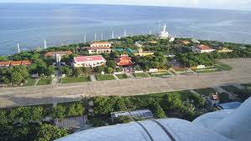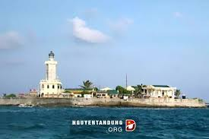
? Quan sát các hình ảnh sau, cho biết các đảo gần bờ có tiềm năng phát triển các ngành kinh tế nào? Học sinh sẽ phát hiện được đó là hoạt động nông, lâm, ngư nghiệp, dịch vụ biển, du lịch.
- Để biết từng đảo lớn ven bờ có thế mạnh về những hoạt động kinh tế nào, giáo viên chiếu bảng 40.1, yêu cầu học sinh đọc nội dung bảng.
GV đưa câu hỏi để học sinh trả lời
? Dựa vào bảng 40.1, cho biết những đảo nào có điều kiện thích hợp nhất để phát triển tổng hợp những ngành kinh tế biển ?
Từ bảng 40.1 học sinh sẽ lên trình bày câu trả lời trên Lược đồ các đảo và quần đảo Việt Nam, yêu cầu học sinh phải xác định được vị trí của các đảo có điều kiện thích hợp nhất để phát triển tổng hợp kinh tế biển.
GV chốt : Các đảo ven bờ có điều kiện thích hợp nhất để phát triển tổng hợp kinh tế biển là:
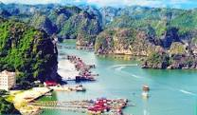
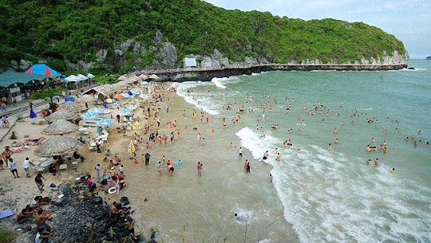
+ Cát Bà
+ Côn Đảo
+ Phú Quốc
Tiếp theo GV tổ chức, hướng dẫn học sinh thảo luận nhóm bàn trong thời gian 3 phút
Câu hỏi thảo luận
Câu 1: Tại sao các đảo nói trên có điều kiện để phát triển tổng hợp kinh tế biển ?
Câu 2: Để phát triển kinh tế bền vững, phải có biện pháp bảo vệ tài nguyên và môi trường các đảo như thế nào ?
HS thảo luận để tìm ra các đáp án sau
Câu 1: Vì đây là các đảo gần bờ, có diện tích lớn, đông dân, có tài nguyên thiên nhiên phong phú, nhiều thắng cảnh đẹp, ngành dịch vụ biển phát triển vv….
Câu 2 : Đánh giá đúng tiềm năng của tài nguyên thiên nhiên trên các đảo.
Khai thác các nguồn lợi như hải sản, rong biển vv…..phải hợp lí, đúng mức.
Tuyên truyền và giáo dục ý thức người dân sống trên các đảo về việc bảo vệ môi trường sinh thái.
Phòng chống ô nhiễm biển đảo bởi các yếu tố hóa học như dầu mỏ
GV chốt: Ba hòn đảo nói trên có vị trí thuận lợi, dân cư đông đúc và có nhiều điều kiện tự nhiên thuận lợi để phát triển cơ cấu kinh tế đa dạng, góp phần nâng cao chất lượng cuộc sống của người dân.
Muốn kinh tế các đảo phát triển bền vững phải đi đôi với việc bảo vệ tài nguyên, môi trường biển – đảo.
Bài tập 2 Tìm hiểu về ngành công nghiệp dầu khí
Mục tiêu: Thông qua khai thác đoạn phim về ngành công nghiệp dầu khí nước ta và các biểu đồ về tình hình khai thác, xuất khẩu dầu thô và nhập khẩu xăng dầu và chế biến dầu khí, học sinh hiểu được tình hình phát triển của ngành dầu khí nước ta hiện nay.
- Giáo dục học sinh ý thức bảo vệ tài nguyên, môi trường biển – đảo
Cách thực hiện:
Trước tiên để HS biết về ngành dầu khí nước ta, GV chiếu đoạn phim về vai trò và tình hình phát triển của ngành công nghiệp dầu khí hiện nay.
- GV dùng phương pháp vấn đáp, khai thác kiến thức mà HS đã được theo dõi đoạn phim
? Qua đoạn phim cho biết ngành công nghiệp dầu khí gồm những lĩnh vực hoạt động nào?
? Ngành khai thác dầu khí tập trung ở đâu ?
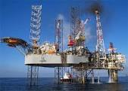
? Cho biết tên nhà máy lọc dầu đầu tiên ở nước ta
? Ngoài nhà máy lọc dầu Dung Quất, nước ta còn có những khu công nghiệp chế biến dầu khí nào ?
GV chốt - Gồm nhiều lĩnh vực hoạt động như tìm kiếm, thăm dò, khai thác, xuất khẩu dầu thô, chế biển dầu khí.....
GV dẫn dắt: Để tìm hiểu ngành công nghiệp dầu khí trong những năm qua chúng ta sẽ cùng phân tích biểu đồ sau
GV chiếu biểu đồ giai đoạn 1999-2002 (theo số liệu SGK )và giai đoạn 2010 -2013 (GV cập nhật số liệu mới ), giới thiệu biểu đồ,
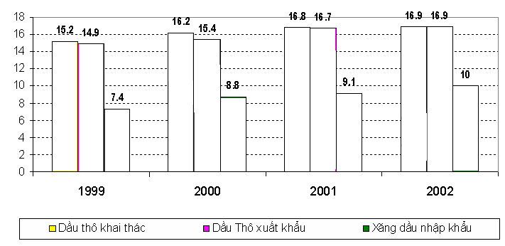
Triệu tấn
Năm

Đánh giá chung

Gọi đại diện nhóm báo cáo kết quả thảo luận
Đại diện HS báo cáo trên 2 biểu đồ, các nhóm khác lắng nghe, nhận xét, bổ sung.
GV nhận xét, cho điểm, chốt kiến thức
GV chốt: Ngành công nghiệp chế biến dầu khí đang từng bước phát triển
GV : Chiếu sơ đồ ngành công nghiệp chế biến dầu khí.
? Dựa vào sơ đồ nêu vai trò của ngành công nghiệp chế biến dầu khí trong sự nghiệp công nghiệp hóa, hiện đại hóa đất nước?
GV chốt: Như vậy ngành công nghiệp dầu khí là ngành kinh tế mũi nhọn trong nền kinh tế quốc dân, góp phần thúc đẩy sự phát triển đất nước và nâng cao đời sống nhân dân.
HS liên hệ thực tế : Kể tên các dự án xây dựng các nhà máy lọc hóa dầu của nước ta hiện nay và trong tương lai ?
Như vậy qua việc khai thác phim, biểu đồ, sơ đồ học sinh hiểu thêm nhiều kiến thức về một ngành kinh tế biển- khai thác và chế biến khoáng sản biển.
Để tích hợp nội dung giáo dục bảo vệ tài nguyên, môi trường biển – đảo, giáo viên giao cho học sinh chuẩn bị trước nội dung về ảnh hưởng của ngành công nghiệp dầu khí đối với môi trường biển. GV định hướng cho HS sưu tầm tài liệu theo nội dung sau:
- Nguyên nhân gây ô nhiễm môi trường biển

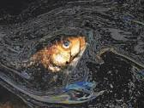
- Hậu quả của việc ô nhiễm đối với môi trường sinh thái, đối với hoạt động kinh tế của con người.
- Những giải pháp khắc phục ô nhiễm.
Tiếp theo GV gọi đại diện nhóm HS lên trình bày phần sưu tầm về ảnh hưởng của ngành công nghiệp dầu khí đối với môi trường.
Gọi các nhóm khác nhận xét phần thuyết trình của bạn.
GV tiếp tục vấn đáp
? Em có suy nghĩ gì trước sự ô nhiễm môi trường biển do ngành công nghiệp dầu khí gây ra ?
? Phần thuyết trình của tổ 1 đã gửi đến cho chúng ta thông điệp gì ?
GV chốt: Chúng ta hãy cùng chung tay bảo vệ môi trường biển – đảo
GV gọi HS tổng kết lại bài thực hành
Như vậy, nội dung lồng ghép giáo dục bảo vệ tài nguyên, môi trường biển đảo đã được đưa vào ở cả hai bài tập của bài thực hành. Học sinh vừa giải quyết được yêu cầu của hai bài tập, rèn được kĩ năng phân tích biểu đồ, sơ đồ, kĩ năng thuyết trình, kĩ năng phân tích tổng hợp kiến thức, mà các em còn được trang bị thêm những kiến thức về bảo vệ môi trường biển – đảo.
- Tích hợp kiến thức lịch sử trong giáo dục tình yêu biển đảo.
Nhóm 1: Trình bày những hiểu biết về vị trí địa lý, giới hạn của vùng biển Việt Nam, chứng minh vai trò quan trọng của biển đảo nước ta trong Kinh tế - Chính trị - Quân sự. Đặc biệt, những khái niệm khó như nội thủy, lãnh hải, vùng tiếp giáp lãnh hải, vùng đặc quyền kinh tế, vùng thềm lục địa... được các em diễn giải mạch lạc, trực quan bằng hình ảnh. Cũng từ đây, tự các em có thể dùng kiến thức Địa lý được học chứng minh vị trí đặt giàn khoan HD 981 của Trung Quốc là trái phép.

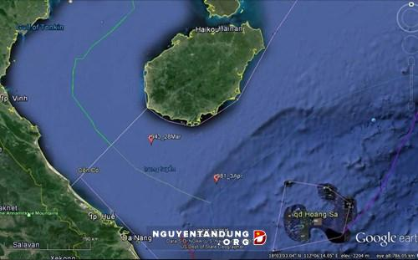
Kết luận sẽ không đủ thuyết phục nếu chỉ có những dẫn chứng địa lý. Chính vì thế.
Nhóm 2: Trình bày chi tiết các nghiên cứu về lịch sử. Những tấm bản đồ lịch sử cùng nhiều dẫn chứng xác thực đã khẳng định chủ quyền trên biển Đông của Việt Nam, rằng Trường Sa và Hoàng Sa là của nước ta và hành động của Trung Quốc là xâm phạm trái phép chủ quyền trên biển, vi phạm Công ước Luật biển năm 1982.
Để tạo không khí sôi nổi cho lớp học đưa ra trò chơi hỏi đáp thú vị về những kiến thức biển đảo. Cô hỏi, trò hăng hái giơ tay phát biểu. Trong mắt mỗi cô cậu học trò 13, 14 tuổi lấp lánh tình yêu với Tổ quốc qua những bài học thân thương, giản dị.
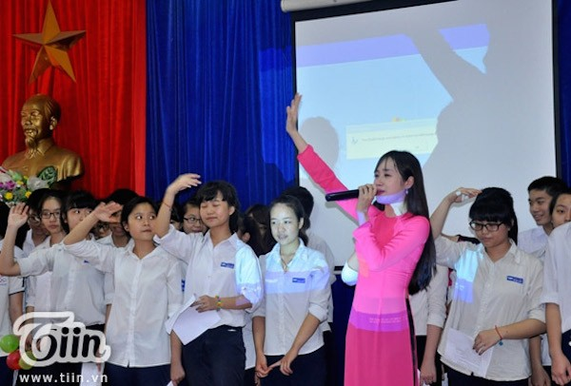
Cô giáo và các em học sinh khối 9 cùng nhau hát “Nơi đảo xa”.
Không chỉ vậy, nhóm học sinh của lớp 9/3 còn làm nhiều bạn học bất ngờ khi giới thiệu sản phẩm video tổng kết Chủ quyền biển đảo. Qua đó, các em cho thấy thế hệ chủ nhân tương lai đã và đang nhận thức được câu chuyện chủ quyền biển đảo quê hương và tự đặt ra nhiệm vụ cho mình để góp phần xây dựng và bảo vệ Tổ quốc.
Trong những bài giảng của mình, tập thể thầy cô giáo của trường đoàn kết đang khơi dậy tình yêu quê hương, đất nước bằng nhiều cách khác nhau. Cuối giờ học, khi giai điệu của bài hát "Nơi đảo xa vang lên", đâu đó có những giọt nước mắt lăn xuống, cả thầy và trò.
Rất nhiều trái bóng bay mang theo ước mơ của các bạn học sinh lớp 9/3 cũng được thả lên trời. Có bạn ước thi tốt, có bạn ước bố mẹ ông bà mạnh khỏe nhưng cũng có không ít bạn ước mơ về hòa bình. Và chắc hẳn đó cũng chính là thành quả lớn nhất mà thầy và trò đạt được khi thực hiện giáo án ý nghĩa mang tên Biển đảo này.
3. Kết luận:
Qua quá trình dạy học môn địa lí 9, kết quả thu được như sau
- Về mặt kiến thức: Thông qua các phương pháp dạy học tích cực và sự hướng dẫn, định hướng của giáo viên, học sinh được củng cố kiến thức, tích hợp nội dung của các bài có quan hệ với nhau, có thêm nhiều kiến thức về bảo vệ tài nguyên và môi trường biển đảo
- Về mặt kĩ năng: Giờ thực hành giáo viên vẫn đảm bảo được các yêu cầu của bài tập, thông qua việc giải quyết các bài tập học sinh phát triển, nâng cao các kĩ năng địa lí như thu thập, xử lí thông tin, kĩ năng thuyết trình trước tập thể, phân tích, tổng hợp kiến thức.
- Về mặt thái độ tình cảm : Học sinh nhận thức sâu sắc về tầm quan trọng của môi trường đối với cuộc sống của con người, có thái độ đúng đắn về vấn đề bảo vệ tài nguyên môi trường nói chung và môi trường biển đảo nói riêng, định hướng được những hành động của bản thân khi ứng xử với môi trường.
Cụ thể các bài thực hành của học sinh tỉ lệ khá, giỏi của năm học sau cao hơn năm học trước.
Năm học | Lớp | Tỉ lệ Giỏi | Tỉ lệ Khá | Tỉ lệ TB | Tỉ lệ Yếu
2014-2015 | 9/1 | 80 % | 20 % | 0 | 0
2014-2015 | 9/2 | 70 % | 20 % | 10 % | 0
2014-2015 | 9/3 | 61 % | 23 % | 16 % | 0
2014-2015 | 9/4 | 63 % | 26 % | 11 % | 0
2015-2016 | 9/1 | 87 % | 13 % | 0 | 0
2015-2016 | 9/2 | 80 % | 15 % | 5 % | 0
2015-2016 | 9/3 | 69 % | 23 % | 8 % | 0
2015-2016 | 9/4 | 68 % | 25 % | 7 % | 0
“Vận dụng kiến thức liên môn địa lý để giáo dục tình yêu quê hương biển đảo cho học sinh Trường THCS Điền Hải”. Kết hợp những phương pháp dạy học tích cực giáo viên sẽ khơi gợi cho học sinh niềm say mê, hứng thú với môn học và để giờ thực hành không còn nhàm chán, khô cứng với học sinh. Các em sẽ hòa nhập vào môi trường thiên nhiên để hiểu và nhận thức được tầm quan trọng cũng như giá trị của môi trường đối với cuộc sống của con người.
Để giờ thực hành có hiệu quả tốt nhất, đòi hỏi sự chuẩn bị chu đáo của cả thầy và trò, đặc biệt người giáo viên có vai trò dẫn dắt, định hướng hoạt động của học sinh và phát huy được khả năng tự học, khám phá tri thức và xử lí thông tin của học sinh.
Tóm lại với nhiều phương pháp dạy học và các cách thức lồng ghép nội dung
giáo dục bảo vệ tài nguyên, môi trường biển – đảo phù hợp vào bài thực hành sẽ
giúp học sinh nhận thức sâu sắc được vai trò của cá nhân mình trước sự thay đổi
của môi trường tự nhiên, sống có trách nhiệm với môi trường và có những hành
động thiết thực để bảo vệ môi trường.
Trên đây là một số kinh nghiệm cũng như quan điểm của cá nhân tôi trong quá trình giảng dạy, đặc biệt “Vận dụng kiến thức liên môn địa lý để giáo dục tình yêu quê hương biển đảo cho học sinh Trường THCS Điền Hải ”. Rất mong đồng nghiệp cũng như hội đồng khoa học góp ý thêm để đề tài nghiên cứu của tôi được hoàn thiện hơn và được áp dụng rộng rãi trong toàn huyện.

NGƯỜI THỰC HIỆN

Trịnh Bá Cường

